ANEXA Nr. 1
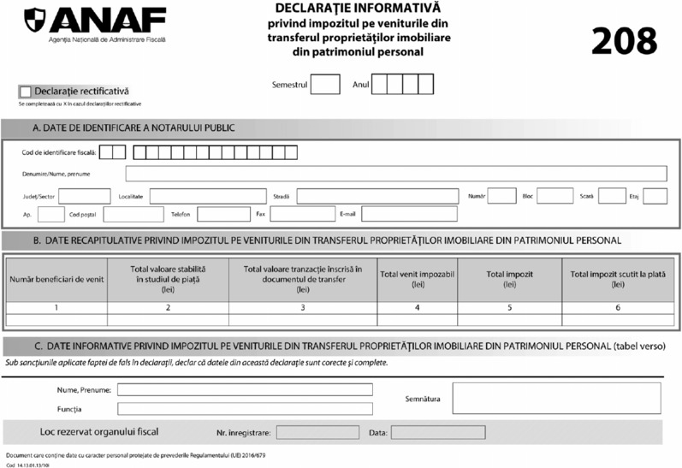
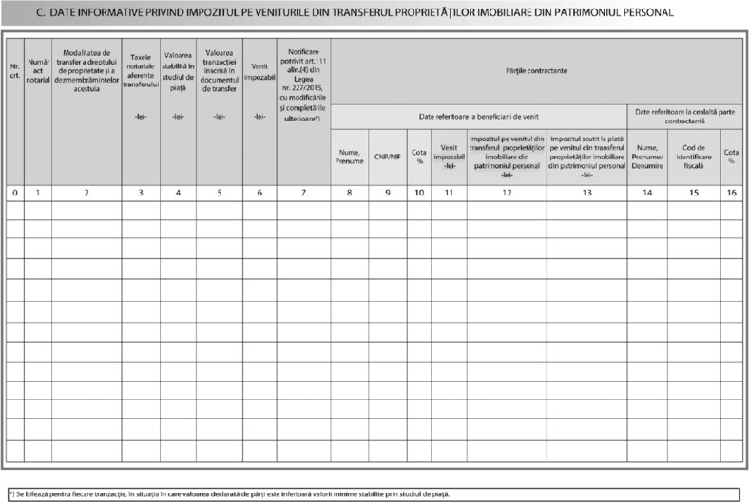

ANEXA Nr. 2
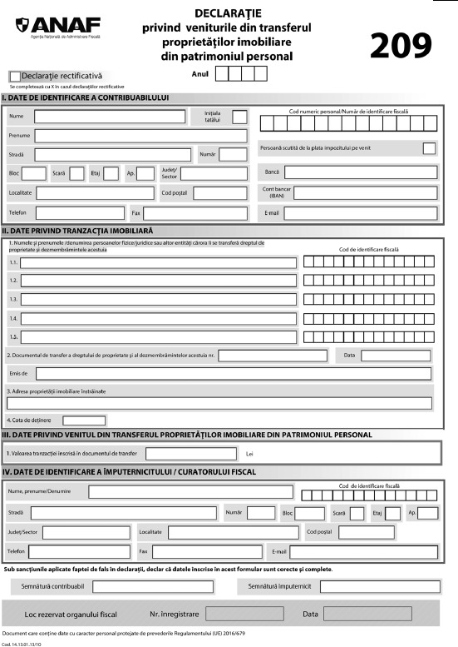

ANEXA Nr. 3(Anexa nr. 3 la Ordinul nr. 1.022/2.562/2016)


